Clase 8

Virtualización
Historia
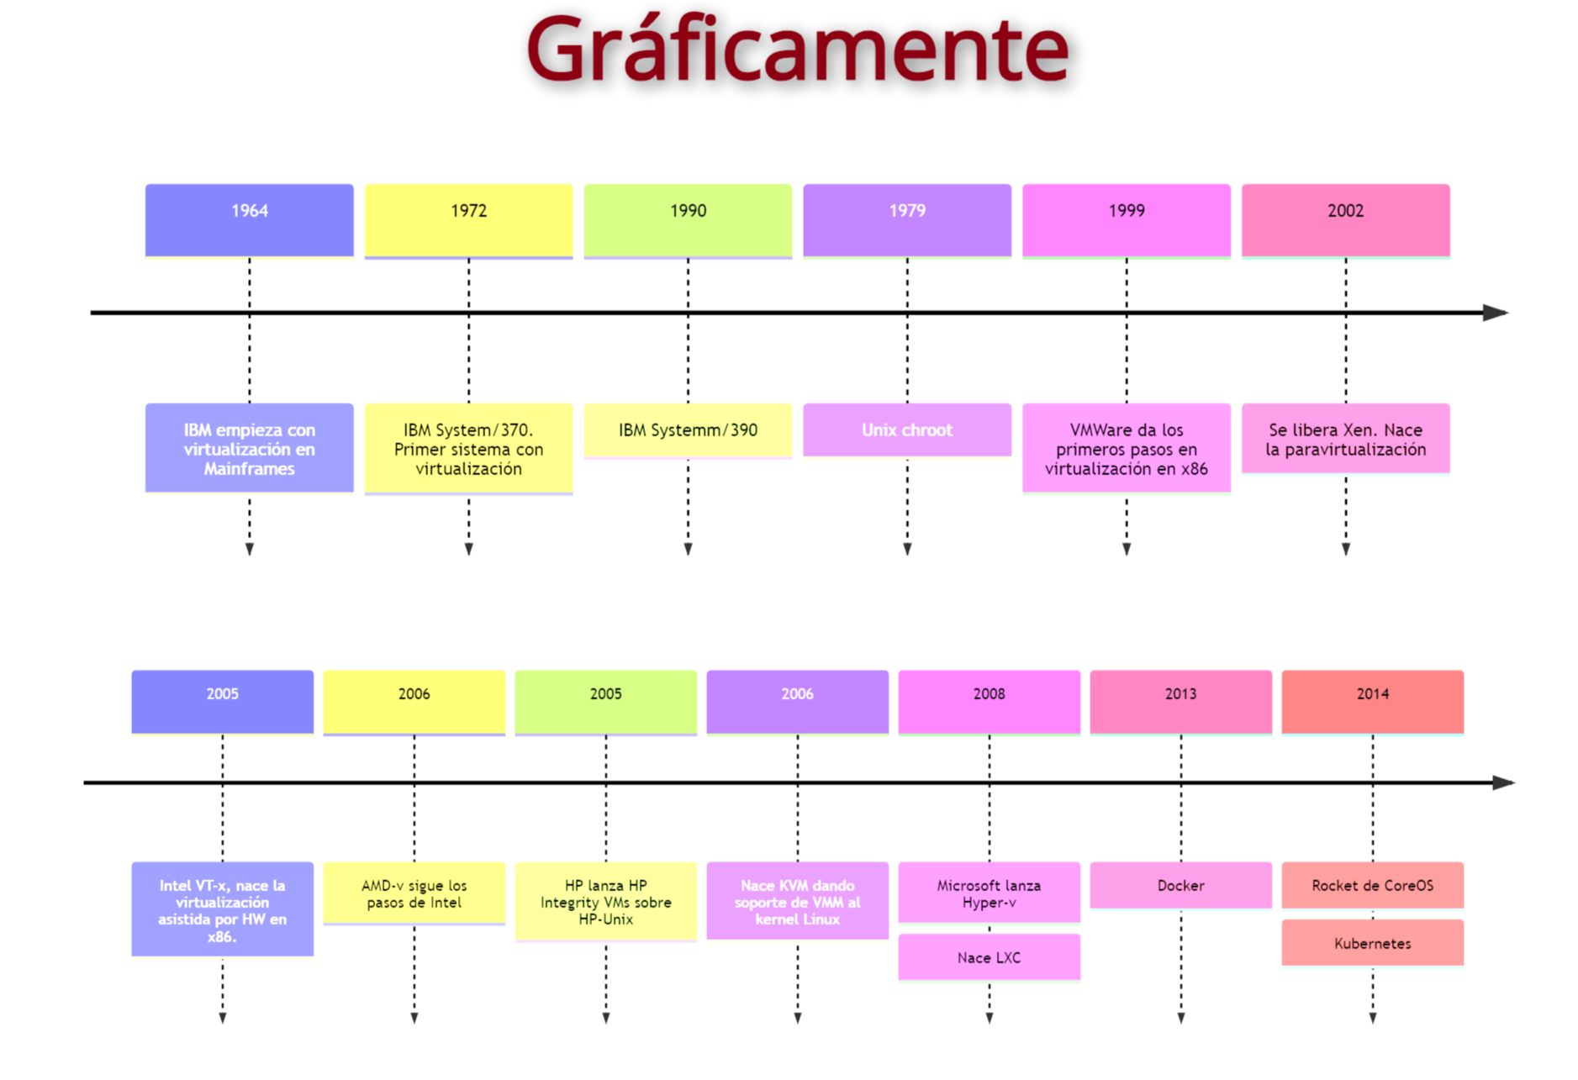

Ventajas de la virtualización
Compartir el mismo hardware para correr diferentes ambientes de ejecución (distintos SO) de manera concurrente (no con dual boot).
El host está protegido de cada VM o guest, así como cada VM está protegida de las demás.
- Una vulnerabilidad o virus en un guest no afectará otras.
Desarrollo o estudio de sistemas operativos: permite realizar pruebas sin afectar al host.
Durante el desarrollo de aplicaciones:
- Permitiendo verificar la portabilidad o incluso funcionamiento de un producto en nuevas versiones de SO.
- Armando ambientes complejos utilizando VMs que corren servicios que son parte de arquitecturas grandes.
Al trabajar con infraestructura como código (IaC): como en desarrollo, se recomienda testear las fuentes antes de aplicarlo. Es más se promueve la adopción de TDD. El código es probado en diferentes plataformas usando virtualización
Consolidación de sistemas físicos en virtuales: la conversión de sistemas físicos en VMs ofrece una reducción de espacio y optimización de recursos.
- Por ejemplo, un data center con 10 servidores físicos, cada uno corriendo 80 VMs, sin virtualización necesitaría 800 servidores.
- En consecuencia, menor espacio, consumo energético y calórico promoviendo Green computing.
Templates: modelo de VM creado con una serie de personalizaciones listas para poder crear nuevas VMs a partir de él con un menor esfuerzo de configuración. Por ejemplo, ya disponer de un proxy, paquetes y/o configuraciones de seguridad, etc.
Una desventaja del aislamiento de VMs es la forma en que comparten recursos entre sí:
- Surgen así dos formas de compartir recursos:
- Usando filesystems compartidos y a través de ellos compartiendo archivos.
- Usando una red de máquinas virtuales donde cada una de ellas se comunica. La red puede ser modelada como una abstracción sin salida a la red física o sí. Esto dependerá del VMM y su configuración.
Virtualization / VM sprawl: fenómeno que se da cuando el número de VMs en una red crece al punto de volverse inmanejable.

Ciclo de vida de las VMs
La mayoría de los VMMs manejan estados de sus VMs:
Stopped: una VM que no se está ejecutando. Sería análogo a pensar que una máquina física se encuentra apagada.
Running: una VM que se está ejecutando.
Suspended: una VM suspendida es similar a poner una maquina en reposo o mejor dicho, hibernando. Al suspender la ejecución de una VM, no solamente se almacena su disco, sino el estado de la misma (memoria, registros, etc).

Snapshots
El concepto de snapshot es el de tomar una instantánea del storage de una VM en un momento mientras continúa su ejecución. No hay demoras en el acto del snapshot si se utilizan filesystems o volúmenes lógicos que así lo soporten (por ejemplo, LVM).
Al poder freezar el filesystem de una virtual usando snapshots:
- Se puede migrar de un host físico a otro.
- Clonar una VM a partir de otra.
- Tomar un resguardo antes de realizar un cambio y así poder disponer de point in time recovery.
- Incluso aunque no es aconsejable, como política de backup.

Live migration
Los VMMs no solamente mejoran el uso de recursos sino que además simplifican la gestión de los mismos ofreciendo la capacidad de live migration que permite mover VMs en estado running desde un servidor físico a otro sin interrumpir su operación o conexiones de red que mantenga activas.
Suele usarse para liberar de carga a un host que se encuentre sobrecargado sin interrumpir el servicio del guest que se migre.
También permite realizar mantenimiento sobre HW físico moviendo sus guests y evacuandolo para su mantenimiento.

Estándares portables
En 2007 se estandariza el Open Virtualization Format u OVF, propuesto por VMWare, Dell, HP, IBM y XenSource.
El formato consta de un conjunto de archivos ubicados en un directorio:
- Un descriptor con extensión .ovf que no es más que un XML on descripciones de la VM empaquetada, como nombre, requerimietos de HW y referencias a otros archivos dentro del paquete OVF.
- Imágenes de discos, certificados y otros archivos auxiliares
El directorio completo se distribuye como un paquete Open Virtual Appliance u OVA, que no es más que un tar con el contenido del directorio OVF.

Otros usos de la virtualización
Además de pensar en servicios en un data center tradicional, podemos mencionar el concepto de Cloud Computing. Las plataformas Cloud utilizan fuertemente a la virtualización para ofrecer sus servicios. Éstos se basan en APIs que permiten a los usuarios gestionar su infraestructura por demanda a un costo asociado al uso. Entre otras cosas, las APIs permiten cambiar la escala en base a costos o demanda.
También es habitual virtualizar los desktops utilizando entonces en cada puesto de trabajo dispositivos más económicos que se conectan a un escritorio remoto. Podemos mencionar RDP, Spice, NX, VNC e incluso devcontainers.

Técnicas de virtualización
En este apartado veremos de qué forma se logra la virtualización en hypervisores de tipo 1 y 2. No aplican al tipo 0.
La posibilidad de virtualizar depende de las características de la CPU del host físico. Si son suficientes será posible que exista un VMM que provea un ambiente a un guest. Caso contrario será imposible.
Analizamos las técnicas de trap and emulate y binary translation, así como la importancia del soporte en el HW para su implementación.

Problemas
No todos los procesadores discriminan entre instrucciones privilegiadas y no privilegiadas: como en las arquitecturas x86.
El artículo de 1974, Formal requirements for Virtualizable Third Generation Architectures (Popek & Goldberg), indica que un VMM debe ofrecer:
- : los programas que corren en una VM lo hacen igual que de forma nativa, esto es sin modificaciones.
- Performance: una buena cantidad de instrucciones del guest se ejecutan por el HW sin intervención del VMM.
- Seguridad: el VMM maneja el acceso al HW.
El artículo además describe características que debe cumplir el conjunto de instrucciones de la arquitectura (ISA) para implementar un VMM.
Aplica sólo en arquitecturas de 3era generación (1964-1970) como el IBM/360, siendo difícil de extender a máquinas modernas.
Enumera condiciones suficientes para garantizar virtualización, a partir de una clasificación de instrucciones ISA:
- Privilegiadas: irrumpen cuando la CPU está en modo usuario. No si está en modo kernel.
- Sensibles: intentan modificar la configuración de recursos del sistema directa o indirectamente: deshabilitar interrupciones, cambiar el timer, etc.
El teorema enuncia:

Cualquier computador de 3er generación podrá construir un VMM si el conjunto de instrucciones sensibles es un subconjunto de las instrucciones privilegidas.

Esto significa que para construir un VMM es suficiente que todas las instrucciones que podrían afectar el funcionamiento del VMM (instrucciones sensibles y privilegiadas), siempre generen una interrupción que sea capturada por el VMM. Las instrucciones no privilegiadas pueden ejecutar nativamente.

Virtual CPU o vCPU
Un concepto importante en todo VMM es la implementación de una virtual CPU.
No ejecutan código sino que representan el estado de la CPU como la VM guest cree que se encuentra.
Para cada guest, el VMM mantiene una vCPU representando el estado actual de cada uno.
Cuando el VMM debe cambiar el contexto de una VM a la CPU, la información de la VCPU es usada para cargar el contenido adecuado, como sucede con los procesos y el PCB ante un cambio de contexto.

Trap and emulate
Del artículo de Popek & Goldberg, surge esta técnica que también es conocida como virtualización clásica.
Como ya sabemos, en sistemas dual mode, las instrucciones privilegiadas corren en modo kernel, mientras que las que no los son, en modo usuario.
Las máquinas virtuales guest, al ser aplicaciones, deberían ejecutar únicamente en modo usuario.
A su vez, la VM mantiene también modo dual y en consecuencia tendremos un virtual user mode y virtual kernel mode.
De igual forma que en el host nativo, una VM pasará de virtual user mode a virtual kernel mode.
Cuando el kernel en el guest intente ejecutar alguna instrucción privilegiada o sensible, generará un trap porque el sistema real está en modo usuario:
- El error es capturado por el VMM en el host, trap. Será el VMM quien gane el control y ejecute, emulate, la acción iniciada por el guest en su nombre.
- Finalmente retornará el control a la VM guest.
Puede apreciarse que las instrucciones privilegiadas entonces sufren una mínima latencia. No sucede esto con las instrucciones no privilegiadas que pueden correr nativamente en el HW, ofreciendo igual performance en un guest como nativamente.

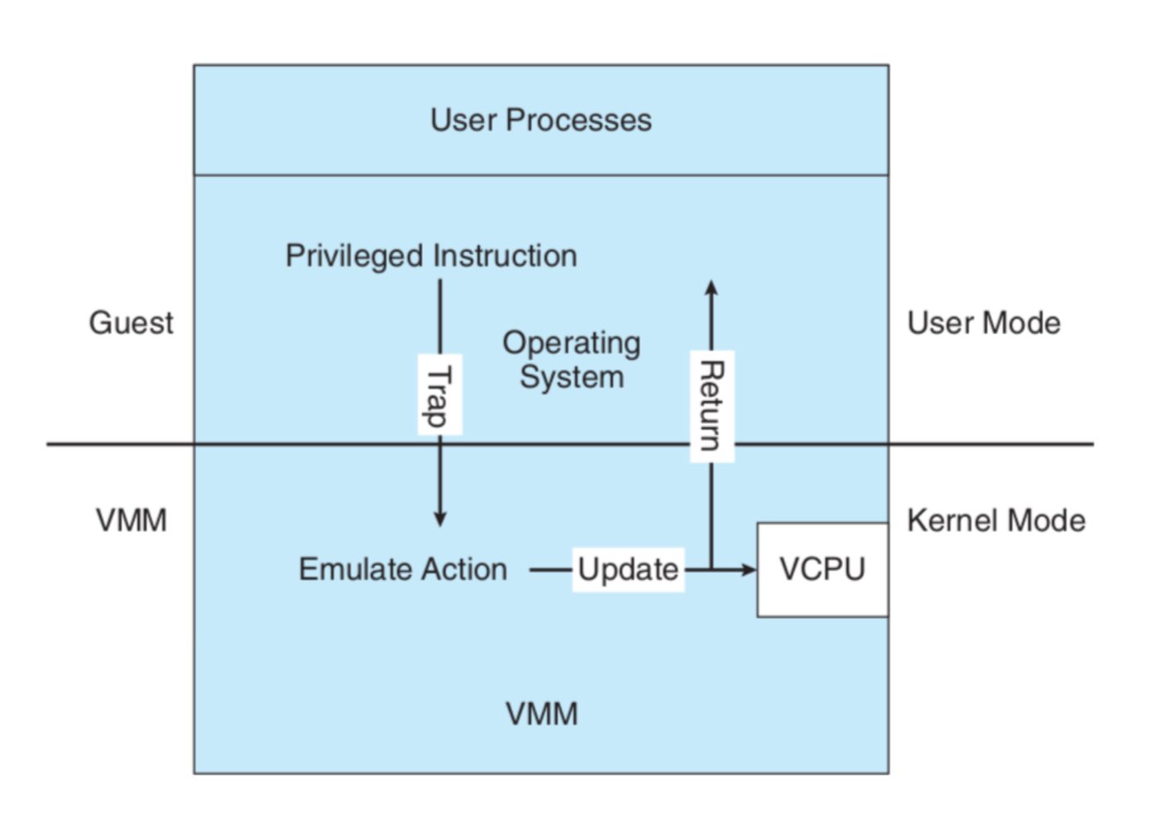

La arquitectura x86
Luego del auge de los mainframes, las computadoras de propósito general aparecen en el mercado hogareño.
El propósito de estas computadoras nunca fue el de virtualizar.
Recién en la década de 1990 se empezó a estudiar su posibilidad, con las limitante de no cumplir con las condiciones del teorema de Popek y Goldberg.

Niveles de privilegio en x86
- En ring 0 ejecuta el kernel del SO y drivers de dispositivos
- En ring 3 las aplicaciones.
Los rings 1 y 2 no son típicamente usados por el SO.

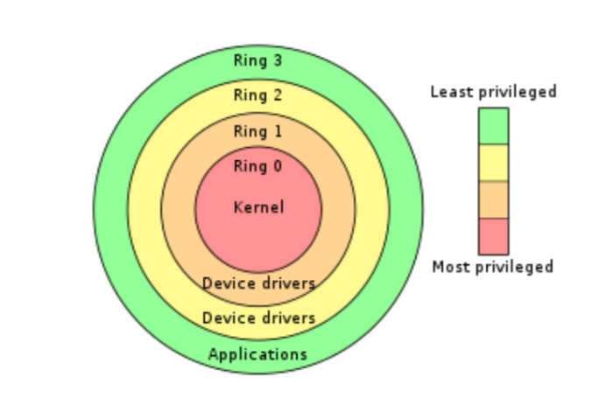

Instrucciones en x86
A continuación, mostramos a modo de ejemplo algunas instrucciones categorizadas según:

Sensibles
- SGDT: Store GDT Register
- SIDT: Store IDT Register
- SLDT: Store LDT Register
- SMSW: Store Machine Status

Privilegiadas
- WRMSR: Write MSR
- CLTS: Clear TS flag in CR0
- LGDT: Load GDT Register
- INVLPG: Flushes TLB entries for a page.

El problema es que algunas instrucciones sensibles no son privilegiadas como establece el teorema de Popek & Goldberg.
ISA contiene aproximadamente 17 instrucciones sensibles que no son privilegiadas: SGDT, SIDT, SLDT, SMSW, PUSHF, POPF, LAR, LSL, VERR, VERW, POP, PUSH, CALL, JMP, INT, RET, STR, MOV

Ejemplo con instrucción POPF
PUSHF # Mueve %EFLAGS al stack
ANDL $0x003FFDFF, (%ESP) # AND para poner a 0 IF
POPF # Mueve del stack to %EFLAGS

Este código carga el registro de flags en el stack. La posición del stack está en el registro ESP, por ello, se hace un ANDL de 32 bits con una máscara que pone en 1 todos los bits salvo el 9 que es el IF (enmascarar interrupciones). Finalmente se carga nuevamente el registro EFLAGS con el bit modificado
¿Y el problema?
Si la CPU está en el ring 0, entonces el bit IF es posible que se modifique con POPF.
Pero si la CPU está en modo usuario, entonces POPF no modifica el bit IF. Lo omite.
Entonces no genera un trap esta acción porque POPF si bien es una instrucción sensible, no es considerada privilegiada.
Si no hay trap, el VMM no se enterará de este hecho cuando una VM intente ejecutar esta instrucción, que al ser un guest estatá en modo usuario.
Por esto, trap and emulate no funciona en x86.

Binary translation
Como solución al problema en x86, en 1998 VMware, introduce la técnica de binary translation, simple de conceptualizar aunque difícil de implementar.
Si la VCPU de un guest se encuentra en modo usuario, entonces podrá correr sus instrucciones de forma nativa en la CPU física.
Cuando la VCPU del guest se encuentre en modo kernel, entonces el guest creerá que está corriendo en modo kernel.
- El VMM examina cada instrucción que ejecute el guest en virtual kernel mode, adelantandose a las siguientes instrucciones que el guest ejecutará (basandose en el contador del programa de la VCPU).
- Las instrucciones especiales serán traducidas a un nuevo conjunto de instrucciones que realicen una tarea similar.

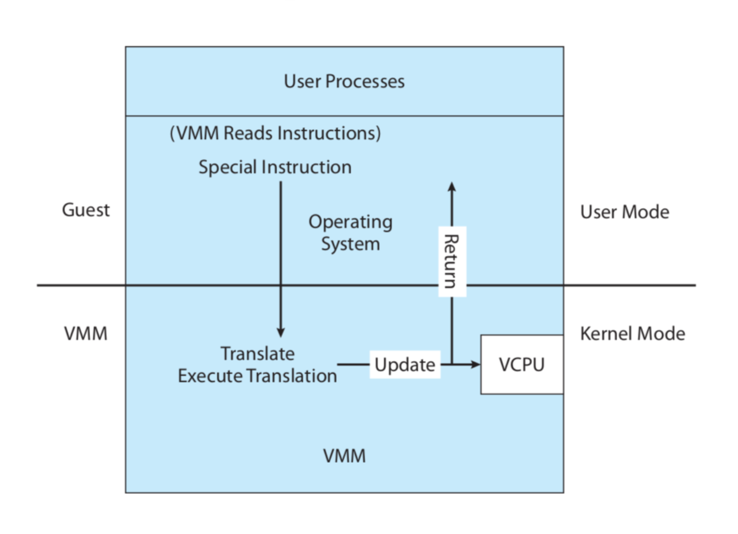

La implementación más básica de BT explicada antes, funcionará bien pero su performance será muy mala.
Si bien la mayoría de las instrucciones ejecutarán de forma nativa, las que no lo hacen agregarán una importante latencia porque una única instrucción es reemplazada por varias.
Una mejora que introdujo VMWare es el uso de caché, donde el código de cada instrucción a ser traducido es reutilizado en vez de vuelto a generar.

Manejo de la memoria
Tanto en Binary Translation como en Trap & Emulate, se utiliza NPT (Nested Page Tables).
Cada guest OS mantiene una o más tablas de paginación para traducir de memoria virtual a memoria física.
El VMM mantiene NPTs que representan el estado de la tabla de paginación de los guests, de igual forma que lo hace con las vCPU.
El VMM detecta cuando el guest intenta cambiar su tabla de paginación y realiza un cambio equivalente en el NPT.
Cuando un guest se encuentra ejecutando en la CPU, el VMM pondrá el puntero al NPT correspondiente en el registro apropiado de la CPU, de tal forma que la tabla sea la tabla de paginación activa.
Cuando un guest necesita modificar la tabla de paginación (por ejemplo ante un fallo de página), la operación debe ser interceptada por el VMM y realizar las modificaciones necesarias en el NPT y las tablas de paginación del sistema.
El uso de NPTs generará un incremento en las fallas del TLB, y muchas otras complicaciones que deberán manejarse para lograr un tiempo de respuesta razonable.

Virtualización asistida por HW en x86
En 2005 Intel lanza una nueva generación de procesadores que ofrecen soporte nativo de virtualización proveyendo las instrucciones VT-x.
- Con este soporte el uso de binary translation no fue más necesario.
En 2006 AMD agregó el mismo soporte a través de la tecnologíam AMD-V.
Ambos definen dos nuevos modos de operación: host y guest

Cómo funciona la virtualización en x86
El VMM ahora puede habilitar el modo host, definir las características de cada máquinas virtual guest, y cambar el sistema al modo guest, pasándole el control al SO guest que corre dentro de la virtual.
En modo guest, el SO virtualizado creerá estar corriendo en hardware nativo y verá aquellos dispositivos incluidos en la definición de la máquina virtual.
Si el SO intenta acceder a un recurso virtualizado, el control es pasado al VMM para manejar esta interacción.
Otra mejora introducida asistida por HW es el manejo del direccionamiento de memoria a través de SLAT.
- Es la implementación por HW del concepto de NPT.
- Intel llamó a su implementación EPT (Extended Pages Tables).
- AMD lo llamó RVI (Rapid Virtualization Indexing).

Virtualización de dispositivos
El acceso a dispositivos de I/O es otro área que fue mejorada por la asistencia del HW.
Si analizamos el controlador de acceso directo de memoria (DMA), éste recibe una memoria destino y un dispositivo I/O origen, y permite la transferencia directa entre ellos sin intervención del SO.
¿Qué sucede si más de un guest intenta hacerlo?

IOMMU o I/O MMU Virtualization
Los nuevos procesadores incluyen esta capacidad que permite a las máquinas virtuales guests utilizar directamente dispositivos físicos como ethernet, placas de video, controladores de discos, a través de DMA y remapeo de interrupciones.
También suele llamarse esta tecnología como PCI Passthrough.
AMD llama a esta tecnología AMD-Vi
Intel la llama VT-d.

